**«МАСТЕРСКАЯ** **ДЕДА МОРОЗА»**

**Воспитатель: Кузнецова Н. А.**

**2014 – 2015 уч. год**

**Проект «МАСТЕРСКАЯ ДЕДА МОРОЗА»**

**Вид проекта:** исследовательский творческо-информационный.

**Продолжительность проекта:** краткосрочный.

**Участники проекта:** дети старшей группы, воспитатели группы, инструктор по физической культуре, музыкальный руководитель, преподаватель по изобразительной деятельности, психолог, логопед, родители воспитанников.

**Образовательные области:** познавательное развитие, социально-коммуникативное развитие, речевое развитие, физическое развитие, художественно-эстетическое развитие.

**Актуальность темы:** В современных условиях – это, прежде всего, сохранение культурной самобытности каждого народа.

Актуальна проблема взаимодействия педагогов ДОУ и родителей воспитанников, вовлечение их в жизнь детского сада и группы.

Только объединив усилия, мы обеспечим прекрасные условия для воспитания у детей чувств любви и привязанности к своей культуре, своему народу через разумное, рациональное использование общенародных праздников, основанных на фольклоре, творчестве, традициях и обычаях.

**Цель проекта:**

* повысить интерес, укрепить связи поколений, приобщить к народной культуре;
* разработать наглядные материалы, оказывающие развивающее воздействие и познавательную стимуляцию на детей старшего дошкольного возраста.

**Задачи проекта:**

- познакомить с историей возникновения новогодней игрушки, учить бережно относиться к праздничным народным традициям и обычаям;

- развивать познавательную активность дошкольников;

- налаживать конструктивное взаимодействие с семьями воспитанников;

- просвещать родителей в вопросах новогодней истории страны;

- повышать уровень вовлеченности родителей в деятельность ДОУ;

- воспитывать интерес к народному творчеству, любовь к ручному труду, осознанно-правильное отношение к традициям своего народа.

**Предполагаемый результат**:

- взаимодействие и сотрудничество всех участников проекта;

- повышение интереса дошкольников к истории родной страны;

- рост уровня информированности родителей о деятельности ДОУ;

- активное участие родителей в жизни детского сада и группы;

- развитие творческих способностей детей и родителей;

- проведение творческих выставок, конкурсов по теме проекта;

- создание тематических коллекций, фотоальбомов;

- повышение интереса к коллективной и командной работе с детьми, коллегами и родителями;

- презентация проекта;

- участие в Новогоднем утреннике.

**Предварительная работа:**

Рассматривание рисунков и фотографий, открыток.

Знакомство с литературными произведениями:

С. Георгиев. «Я спас Деда Мороза»

А. Барто. «В защиту Деда Мороза»

В. Ливанова. «Дед мороз и лето».

А. Барто «Елка в Москве».

С. Маршак. «Дети спать пораньше лягут...»

Дж. Родари. «Новогодние пожелания»

О. Высотская. «Новый год».

Н. Найдёнова. «Новый год».   
 Л. Воронцова. «Зима».

А. Барто. «В каждом доме много света...»

**Использование дидактических игр:**

«Что было бы, если бы…», «Что ты знаешь о…», «Когда это бывает?», «Подбери пару», и т. д.

Разучивание стихов, песен, танцев, игр

**Роль родителей в реализации проекта.**

Ознакомление родителей с целями и задачами проекта.

Изготовление поделок родителями вместе с детьми.

Консультации.

Подбор картинок, открыток, игрушек.

**Участие специалистов ДОУ в осуществлении проекта.**

Занятия по развитию речи, разучивание зимних игр, подготовка к празднику.

Музыкальное сопровождение мероприятий.

Занятия по изобразительной деятельности.

Оформление информационного стенда для родителей.

**Работа с воспитателями.**

Рассматривание картин, иллюстраций в книгах, изготовление макета «Зимний лес», лепка, аппликация, рисование «Зимние узоры», «Снеговик», украшение групповой комнаты, класса.

Познавательные занятия: «Где живёт Дед Мороз?», «Глазки, уши и носы быть здоровыми должны», «Проказы матушки-зимы», заучивание наизусть стихотворения И. Сурикова «Зима», подготовка к утреннику, чтение перед сном художественных произведений, наблюдения в природе, просмотр учебного фильма из серии «Времена года», мультфильмов о празднике.

Консультации.

**Продукт проектной деятельности.**

* Дидактические игры,
* фотографии занятий,
* рисунки детей,
* выставка поделок «Мастерская Деда Мороза»,
* конспекты занятий,
* новогодний утренник.

**Мультимедийная презентация** (демонстрация слайдов, доклад).

https://www.youtube.com/watch?v=cGDUZxK3RUI

[ustyuggrad](https://youtube.com/user/ustyuggrad?feature=hovercard)

Новогодние мультфильмы - Праздник Новогодней Ёлки. Новогодняя сказка, Мороз Иванович.

Новогодние мультики сборник | Ну, погоди!, Снеговик-почтовик,

**Реализация проекта.**

**1-ый этап – подготовительный.**

* Подбор методической литературы.
* Подбор художественной литературы, мультфильмов, слайдов, и т.д.
* Сбор информации;
* Работа с родителями (оформление информационных стендов по определенной теме, мастер-классы);
* Подготовка оборудования.
* Анкетирование родителей «В ожидании Нового года». Выявление проблемы, подбор информации по интересующим темам (начало ноября).
* Консультация для родителей «История новогодней игрушки». Повысить информационный уровень, осведомленность родителей в данном вопросе (вторая неделя ноября).
* Консультация для родителей «Новогодние игрушки своими руками». Повысить информационный уровень, осведомленность родителей в данном вопросе (третья неделя ноября).
* Родительская гостиная «Какими были первые новогодние украшения. История появления новогоднего шарика». Повышать интерес к культуре и традициям разных стран. Подготовка к выставке новогодних игрушек (четвертая неделя ноября).
* Сбор информации и экспонатов для выставки. Подготовиться к выставке. Организация выставки новогодних игрушек разных годов выпуска (вторая половина декабря).

**2-ой этап – основной.**

Занятие с детьми: «Где живёт Дед Мороз?», «Глазки, уши и носы быть здоровыми должны», «Проказы матушки-зимы», «Подарок Деду Морозу», заучивание наизусть стихотворения И. Сурикова «Зима», «Знакомство с елочной игрушкой». Знакомить детей с историей возникновения елочной игрушки, материалами из которых ее изготавливают. Самостоятельная деятельность детей «Игрушка для елки» (рисование, аппликация, ручной труд) (первая половина декабря), написание письма Дедушке Морозу.

Выставка новогодних игрушек. Провести обмен информацией при составлении рассказов о любимой игрушке детства.

Экскурсии детей других групп к выставке, беседы с детьми о праздновании Нового года в семье. Знакомить детей с историческими экспонатами выставки, повышать интерес к истории семьи, прародителей (первая половина декабря).

Совместная деятельность с детьми «Мастерская Деда Мороза» (первая половина декабря).

Занятие с детьми «Осторожно, елка!». Знакомить детей с правилами пожарной безопасности и поведения на новогодних праздниках. Рисунки детей по теме занятия (вторая половина декабря).

Занятие с детьми по конструированию и ручному труду «Мастерская Деда Мороза». Знакомить детей со способами изготовления елочных игрушек своими руками, техникой безопасности во время их изготовления. Самостоятельная и совместная деятельность с детьми. (вторая половина декабря)

Выставка «Новогодняя игрушка своими руками» (дети-родители) Повышать творческую активность родителей, вовлекать их в работу ДОУ. Оформление группы и групповой елки самодельными игрушками (вторая половина декабря).

**3- этап – заключительный.**

-Оформление стенда, итоговое занятие, выставка фотографий, рисунков.

- систематизация материалов;

- проведение праздников; выставок; смотров-конкурсов.

**Список литературы**

С. Георгиев. «Я спас Деда Мороза»

А. Барто. «В защиту Деда Мороза»

В. Ливанова. «Дед мороз и лето».

А. Барто «Елка в Москве».

С. Маршак. «Дети спать пораньше лягут...»

Дж. Родари. «Новогодние пожелания»

О. Высотская. «Новый год».

Н. Найдёнова. «Новый год».   
 Л. Воронцова. «Зима».

А. Барто. «В каждом доме много света...» и др.

Арсенина Е.Н. Мероприятия для детей старшего дошкольного возраста. – Волгоград: Учитель, 2007. – 100 с.

Зарецкая Н.В. Танцы в детском саду. – 2-е изд. – М.: Айрис-пресс, 2004. – 112 с.: илл.

Соловьева Н.К. Новогодние спектакли. – Кострома: «МЦ «Вариант», 2004. – 108 с.

**Ресурсы:**

1. Информационные:

* фото-видео материалы;
* библиотечный фонд.

2. Научно-методические:

* консультативная работа с родителями.

3. Дидактическое обеспечение:

* подбор произведений о новогодних праздниках;
* подбор открыток, фотографий о Новом году;
* подбор тематических дидактических игр.

4. ТСО:

* проектор;
* ноутбук;
* фотоаппарат;
* музыкальный центр.
* Телевизор.

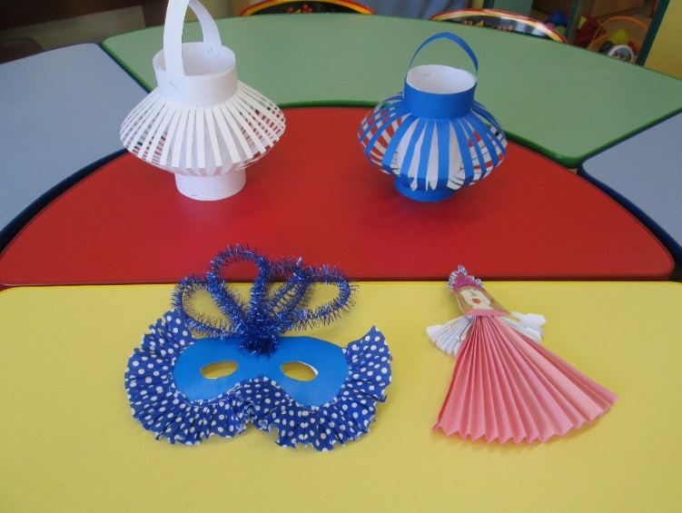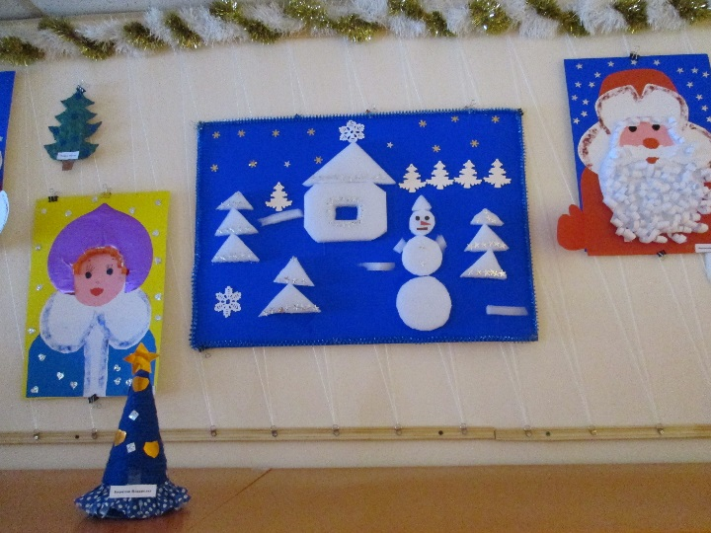

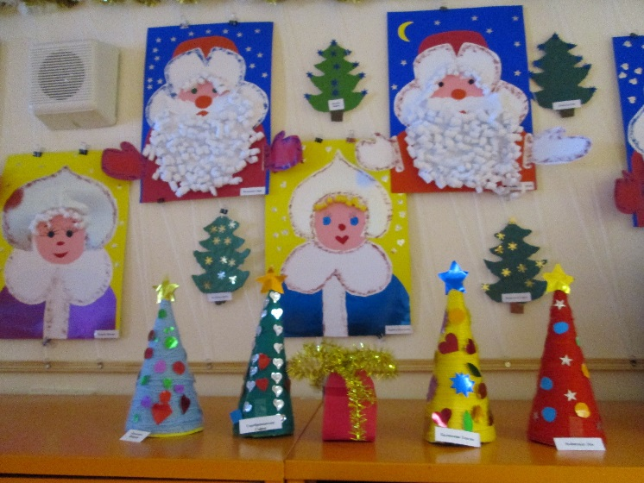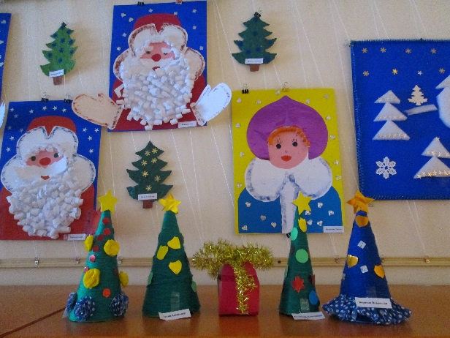

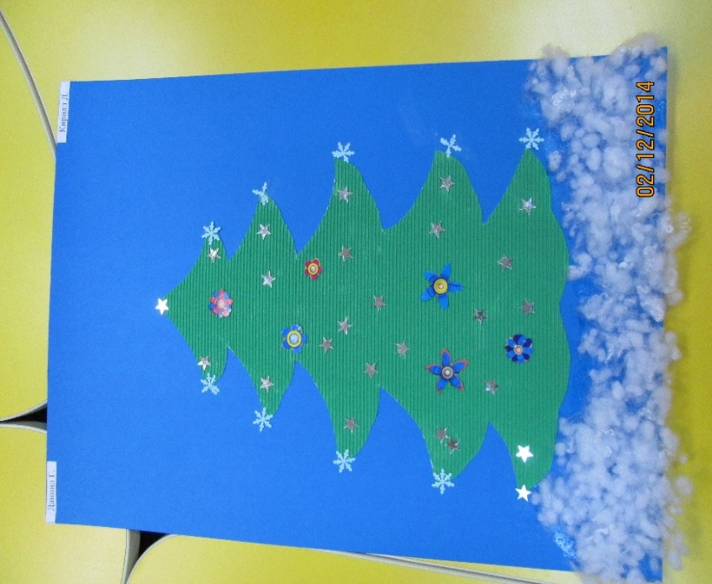 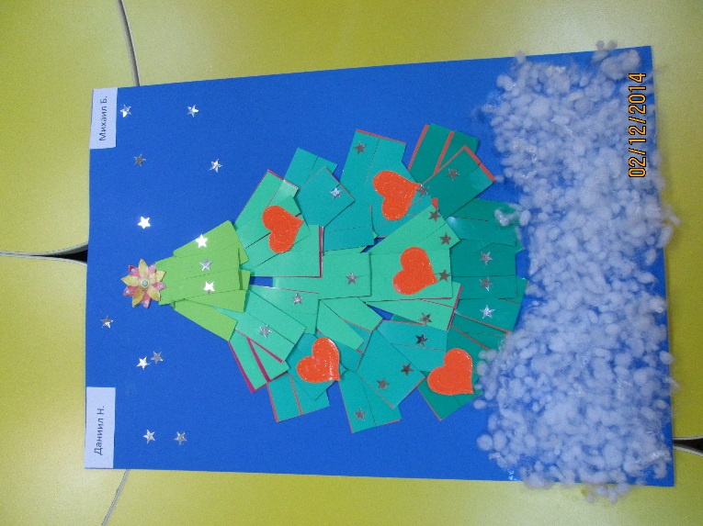

**Материалы проекта**

**Конспект занятия «Подарок Деду Морозу»**

**Цель НОД**: обогащение и активизирование словарного запаса детей, формирование звуковой культуры речи.

Задачи: закрепить употребление в речи прилагательных (зеленая, пушистая, красивая, понятий «маленький-побольше-большой», «большой- поменьше-маленький», правильное произношение звука [С], обогащение знаний о культурных традициях народа.

**Интеграция образовательных областей в соответствии с ФГОС:**

«Познавательное развитие» - закрепление цвета, формы, размера (красный, желтый, синий, большой- маленький, шар), закрепление знаний детей о новогоднем празднике

«Речевое развитие» - обогащение словаря прилагательными, развитие грамматического строя речи (словообразование, формирование звуковой культуры речи, развитие правильного речевого дыхания

«Социально-коммуникативное развитие» - формирование заботливого отношения к окружающему миру (растениям, деревьям)

«Художественно-эстетическое развитие» - воспитание интереса к музыке, формирование навыков работы с пластилином

«Физическое развитие» - развитие мелкой моторики, обогащение двигательного опыта посредством подвижных игр. Способствование развитию рече-двигательной координации детей.

**I. Организационный момент**

Цель: привлечь детей к предстоящей деятельности

Приветствие «Доброе утро»:

- Собрались все дети в круг

Я твой друг и ты –мой друг!

Дружно за руки возьмемся

И друг другу улыбнемся! (Улыбаются друг другу).

-Ребята, мы сегодня отправимся в зимний лес. Становитесь на лыжи и пойдем с вами. Движение-имитация ходьбы на лыжах под музыку. (Пришли, остановились около сугроб.

- Послушайте загадку:

Цвет зеленый не меняет,

Листьев с веток не роняет

Под нее подарков воз

Прячет Дедушка Мороз.

Дети:- елка!

-Правильно, молодцы! Посмотрите, какая ёлочка выросла!

**II. Основная часть**

Цель: активизировать речь, обогатить словарный запас прилагательными, существительными.

-Расскажите, а какая елочка?

Дети:- елочка зеленая, пушистая, колючая, красивая)

- А какое время года сейчас?

Дети:- зима. (Назвать зимние месяцы, основные признаки зимы).

- Зимой много снега и под нашей елочкой лежит снег. Зимой бывают метели, давайте укроем нашу елочку снегом.

**Дыхательная гимнастика** «Подуй снег»

Цель: развивать правильное речевое дыхание

Дети дуют снег с ладошки на елочку.

-Ребята, а я знаю снежные слова! Снег, снежинка, снегурочка, снегопад, снегокат. Давайте мы с вами поиграем со снежком. Я вам буду бросать снежок, а вы мне назовете снежное слово.

(Бросаю снежок, а дети называют снежные слова)

- Вот мы и поиграли, а теперь давайте нарядим елочку для лесных зверей!

**Игра «Наряди елочку»**

Цель: закрепить форму, цвет, понятий «большой, поменьше, ещё меньше, самый маленький» и «маленький, меньше, самый маленький». Развивать умение выполнять задание по словесной инструкции, развивать мелкую моторику рук.

- Яна, возьми один большой красный шарик! (Я вешаю на елочку большой шарик).

- А ты, Лиза, возьми поменьше красный шарик! (Я вешаю на елочку красный шарик поменьше).

- Егор, возьми самый маленький шарик! (Я вешаю на елочку самый маленьких красный шарик) и т.д.

- Полюбуйтесь, какая красивая у нас получилась елочка! Лесным зверушкам очень понравится елочка. Давайте с вами встанем вокруг елочки и поиграем.

(Дети встают в круг. Водят хоровод).

**Физкультминутка:** "В лесу родилась елочка"

В лесу родилась ёлочка,

В лесу она росла.

Зимой и летом стройная,

Зелёная была.

Метель ей пела песенку:

«Спи, ёлочка, бай-бай!»

Мороз снежком укутывал:

«Смотри, не замерзай!»

Трусишка зайка серенький

Под ёлочкой скакал.

Порою волк, сердитый волк,

Рысцою пробегал.

Чу! Снег по лесу частому

Под полозом скрипит.

Лошадка мохноногая

Торопится, бежит.

Везёт лошадка дровенки,

На дровнях - мужичок

Срубил он нашу ёлочку

Под самый корешок.

Теперь она, нарядная,

На праздник к нам пришла,

И много, много радости

Детишкам принесла.

А знаете ли вы, что...

Песне "В лесу родилась елочка" уже более 100 лет! В 1903 году княгиня Раиса Адамовна Кудашева (она была учителем, детским поэтом и библиотекарем) сочинила стихотворение "Ёлка". Первоначальный текст этого стихотворения вы можете прочесть на этой странице. Оно было опубликовано в рождественском номере детского журнала «Малютка». А через 2 года на слова этого стихотворения сочинил песенку для своей дочки композитор-любитель Леонид Карлович Бекман (по профессии - агроном). Нотной грамотой он не владел, и ноты песни записала его жена - Елена Александровна Бекман-Щербина. При написании песни текст был сильно сокращен, и это тот самый текст, который мы поем на новогодних праздниках вот уже более века.

- Вот мы и украсили елочку в лесу для зверей. Они будут довольные. Но нам пора возвращаться в детский сад.

- А кто нам дарит подарки в Новый год? (Дед Мороз)

- А для Деда Мороза кто дарит подарки?

- Давайте мы для дедушки Мороза сделаем подарок, вылепим нежную красивую снежинку.

Дети садятся за столы, на которых лежат дощечки и комочки синего пластилина, шаблон.

**III. Продуктивная деятельность (лепка)**

На доску прикрепить готовый образец.

Раскатываем длинную колбаски – 3 штуки, накладываем их друг на друга крест на крест, скрепляем в середине

- Отщипываем маленькие кусочки пластилина, скатываем в шарик, раскатываем его в короткие колбаски и украшаем снежинку.

**IV. Заключительная часть**

В процессе работы, беседую с детьми:

- Что у вас получилось?

- Хочется вам подарить снежинку Деду Морозу?

Складывают снежинки в посылку.

- Ребята, в нашей группе начинает работать «Мастерская Деда Мороза». У нас тоже скоро будет своя елка, и мы будем делать для нее украшения, будем поздравлять с праздником наших родителей с Новым годом.